711106401120

ТОҚТАМЫСОВА Гүлнара,
І.Кеңесбаев атындағы жалпы білім беретін мектебінің бастауыш сынып мұғалімі.
Түркістан облысы, Созақ ауданы

САНДЫ КӨБЕЙТІНДІГЕ КӨБЕЙТУ ЖӘНЕ БӨЛУ

Оқу бағдарламасына сәйкес оқыту мақсаты: |  | 4.1.2.9 Санды қосындыға көбейту, санды көбейтіндіге көбейту және бөлу ережелерін қолдану.
Сабақтың мақсаты |  | Санды қосындыға көбейтеді, санды көбейтіндіге көбейтеді және бөлу ережелерін қолданады.
Ойлау дағдыларының деңгейі |  | Білу, қолдану.
Құндылықтарды дарыту |  |  | Ұлттық мәдениетті дәріптеу.
Сабақтың барысы
Сабақтың кезеңі/  уақыты | Педагогтің әрекеті |  |  | Оқушының әрекеті | Бағалау | Ресурс  тар
Сабақтың басы  5 минут  Өткенді пысықтау  5 минут  Сабақтың ортасы  20 минут  Сергіту сәті  2 минут  Сабақты қорыту  6 минут  Үй тапсырмасы  Кері байланыс  5 минут | Сабаққа дайындық жасау  Психологиялық ахуалды жақсарту    Топқа бөлу  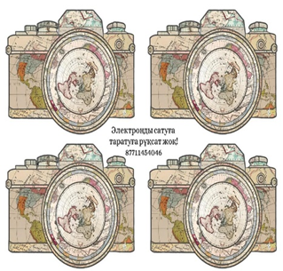  Үй тапсырмасын тексеру  Өткенді пысықтау  Сабаққа кіріспе  -Ұлы Жібек жолы деген не?  -Ол жол не үшін керек болды?  Оқушыларды сабақтың тақырыбы мен мақсатын және бағалау критерийімен таныстыру  ФС-тапсырма.Жаңа сабақ.ҰЖ  1-тапсырма «Ноутбук» әдісі  .Санды көбейтіндіге көбейтудің әртүрлі тәсілдерін есіңе түсір.  Екі көбейткішті олардың көбейтіндісімен алмастыруға болады  a*(b*c)=(a*b)*c=(a*c)*b  Түйелерді әртүрлі тәсілмен сана  Жауабы:  3 · (4 · 2 ) = 24  (3 · 4 ) · 2 = 24  (3 · 2 ) · 4 = 24  2-тапсырма.Өрнектердің мәнін тап.Оларды өсу ретімен орналастыр.Сонда сен Ұлы Жібек жолы созылып жатқан аумақтағы үш елдің атауын білетін боласың  Өсу ретімен:  - 900(Қ) - 1800(А) – 2400(З)- 6300(А)-18000(Қ)-24000(С)-30000(Т)-40500(А)-56000(Н)-Қазақстан.  - 4800(И)-14000(Р)-24000(А)-56000(Н)-Иран.  - 15000(Қ)-18000(Ы)-30000(Т)-40500(А)-190000(Й)-Қытай  Ұлы Жібек жолы созылып жатқан аумақтағы үш елдің атауы: Қазақстан, Иран,Қытай.  Есіңе сақта ережелерін түсіндіру  Ережені тұжырымдайық. Санды көбейтіндіге бөлу үшін: Алдымен жақшалардың ішіндегі көбейтуді есептеп, содан соң санды осы көбейтіндінің мәніне бөлуге болады.  Санды алдымен бірінші көбейткішке бөліп, шыққан нәтижені екінші көбейткішке бөлуге болады.  Санды алдымен екінші көбейткішке бөліп, шыққан нәтижені бірінші көбейткішке бөлуге болады  2,3-тәсілдерде бөлінгіш көбейткіштердің әрқайсысына бөлінетін кезде ғана қолдануға болатындығына назар аудар  3-тапсырма «Бір шәугім шай»  Жұптық жұмыс    Есептеудің әртүрлі тәсілін түсіндіріңдер.  48:(2*3)=48:6=8  48:(2*3)=(48:2):3=8  48:(2*3)=(48:3):2=8  64:(4*2)=64:8=8  64:(4*2)=(64:4):2=8  64:(4*2)=(64:2):4=8  ЕБҚ  Тапсырманы орындауда қолдау көрсету  Талқылау сұрақтары:  Тапсырмадан не үйрендің?  Жеке жұмыс 4,5 тапсырмалар  «Қымыз құю» әдісі.  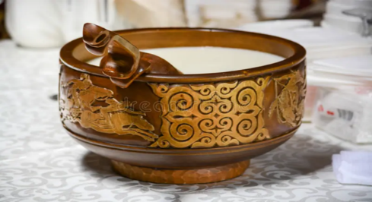  №4. Тиімді тәсілмен есепте және оны түсіндір  а) 4 ∙2 8 ∙ 25 = (4∙ 25) ∙ 28 = 100 ∙ 28 = 2800  25 ∙ 29 ∙ 4 ∙ 3 = (25 ∙ 4) ∙ (3 ∙ 29) = 100*87=8700  15 · (2 · 3) = (15 ∙ 2) *3= 30 ∙ 3 = 90  36 · (25 · 4) = 36 ∙ 100 = 3600  25*(8*4)=25*4*8=100*8=800  15*(9*4)=15*4*9=60*9=540  59*(2*5)=59*10=590  54*(5*2)=54*10=540  №5.Өрнекті жазбаша түрде есепте. Тексеруді орында.  65534:7=9362  34872:8=  2758*3=  45516*4=  «Кадр» ойыны  Әртүрлі түсте жасалған қимыл –қозғалысты бейнелейтін суреттерді кезек – кезек көрсету.  Ұжымдық жұмыс. 6,7,8,9 тапсырмалар  «Сыйлықты ашып көр!» әдісі    №6. Есептерді шығарыңдар.  А)Ш: 14*5*20=1400  Ж: 1400 туристі апаруға болады.  Ә)Ш: 12*10*30=3600  Ж: 3600 диск сыяды.  Б) Ш:250:(5*10)= 5  Ж: 250м таспабау 5 күнге жетеді.  1 бөлік-?см 2м  2 бөлік-?см 40см ұзын  Ш: 2м=200см  1)200см-40см=160см  2) 160см/2=80см(1бөлік)  3) 80см+40см=120см(2бөлік)  Тексеру: 80см+120см=200см  Ж:бірінші бөлігі 80см, екінші бөлік120см  №8.Есептеудің қызықты тәсіліне қараңдар.  Санды 5-ке бөлу үшін, бөлінгішті 2 есе арттырып, бір нөлді алып тастау керек.  135:5=(135*2):10=27  165:5=(165*2):10=33  825:5=(825*2):10=165  360:5=(360*2):10=72  465:5=(465*2):10=93  Есептеудің дұрыстығын калькулятордың көмегімен тексер  ЕБҚ қолдау көрсету арқылы бірнеше есептерді шығарады  Тапсырманы орындауда қолдау көрсету  Талқылау сұрақтары:  Тапсырмадан не үйрендің?  Үй тапсырмасы. №9  «Керуен» әдісі  Бүгінгі сабақта не үйрендің?  Сен үшін не қиын болды?  Саған қандай тапсырма қызықты болды?  Сұрақтардың жауабын стикерге жаз.Жауабыңды оқы және білім қоржынына сал.  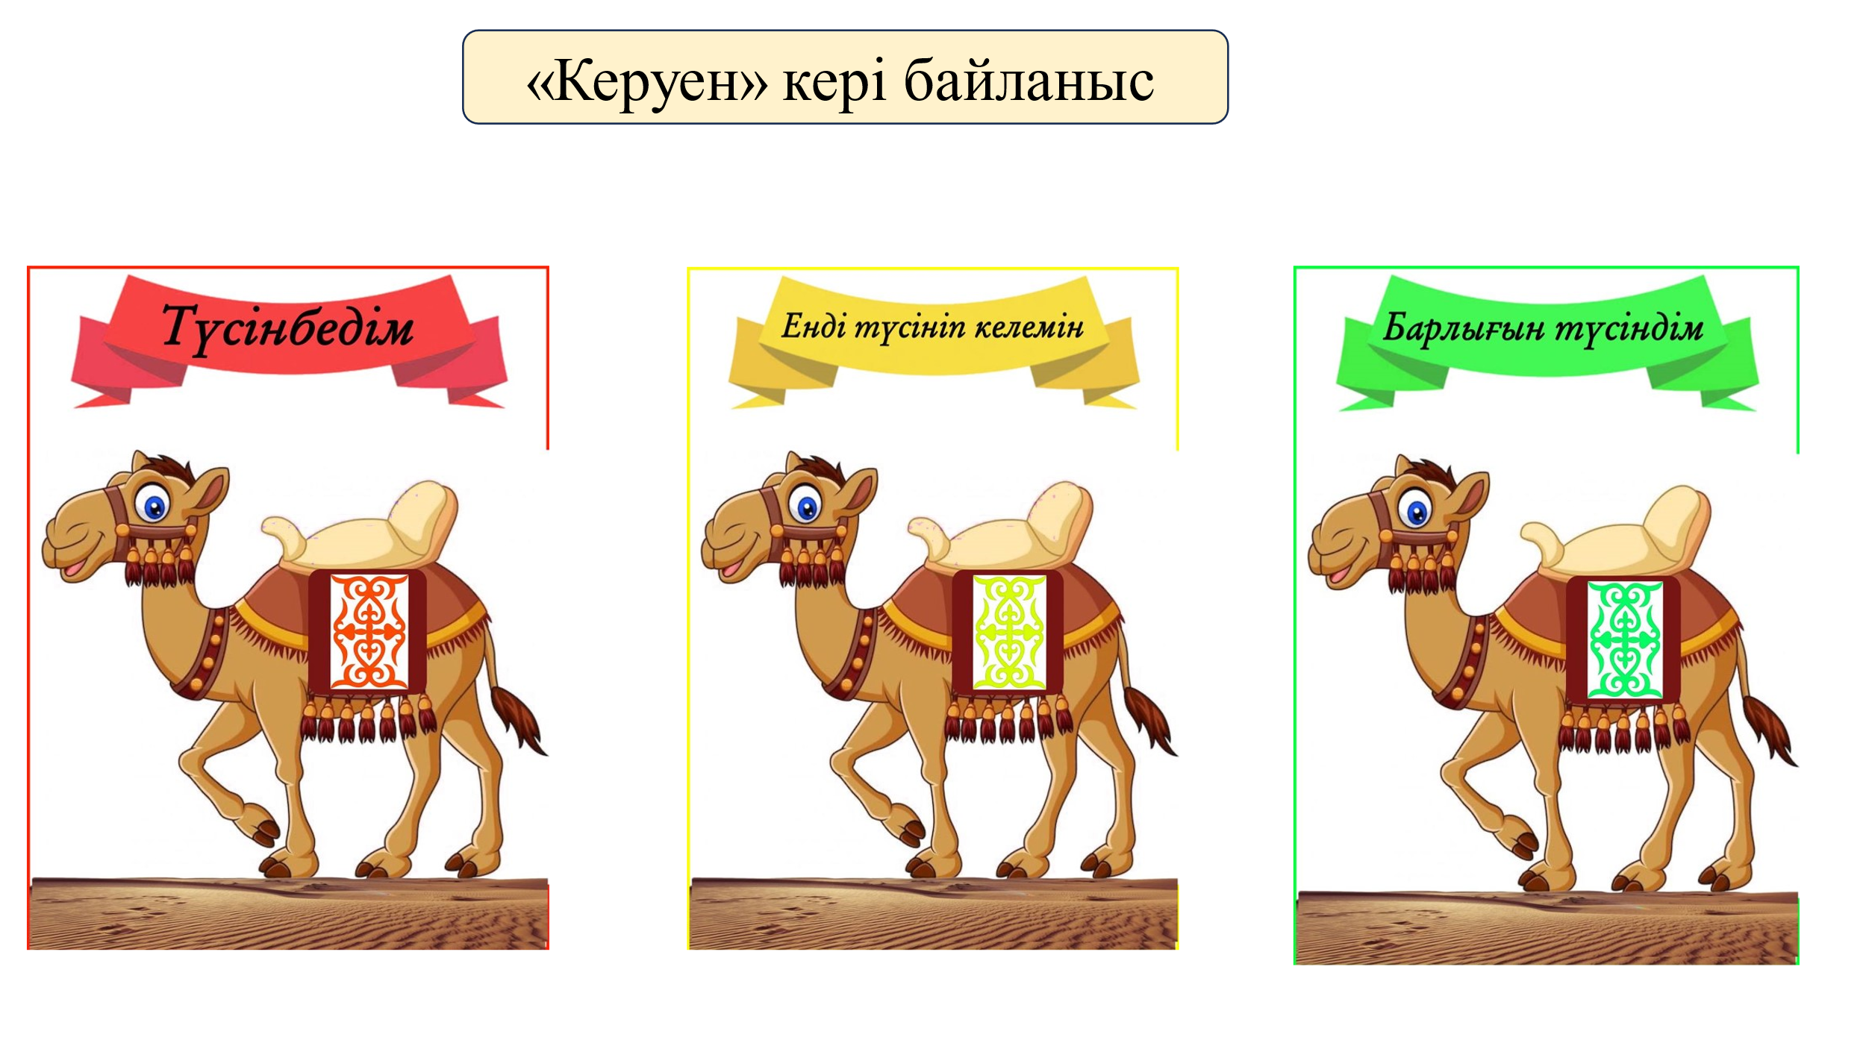  «Киіз үй» әдісі (Бағалау)  Бүгінгі сабақты толық түсіндім (9,10 )  Бүгінгі сабақты түсіндім, сұрағым бар(7,8 )  Бүгінгі сабақты түсінбедім (5,6 ) |  |  | Сабаққа дайын  дық жасайды  Топқа бөлінеді  Үй тапсыр  масын айтады  Тапсырманы орындайды  Тапсырманы тақтаға және дәптерлеріне орындайды  Жұппен дәптер  леріне орындайды  Тапсыр  маларды жеке орындайды  Сергіту сәтін жасайды  Тапсырманы  тақтаға және дәптер  леріне орындайды  Тапсыр  маны тақтаға және дәптер  леріне орында  Үй тапсыр  масын алады  Оқушы мұғалім қойған сұраққа жауап береді  Бүгінгі сабақтан алған білімдерін сабақ бойына орындаған тапсырмасы  ның нәтижесіне қарай жинаған баллдарын санап, анықтайды. | Мақтап, мадақтап отыру    ҚБ  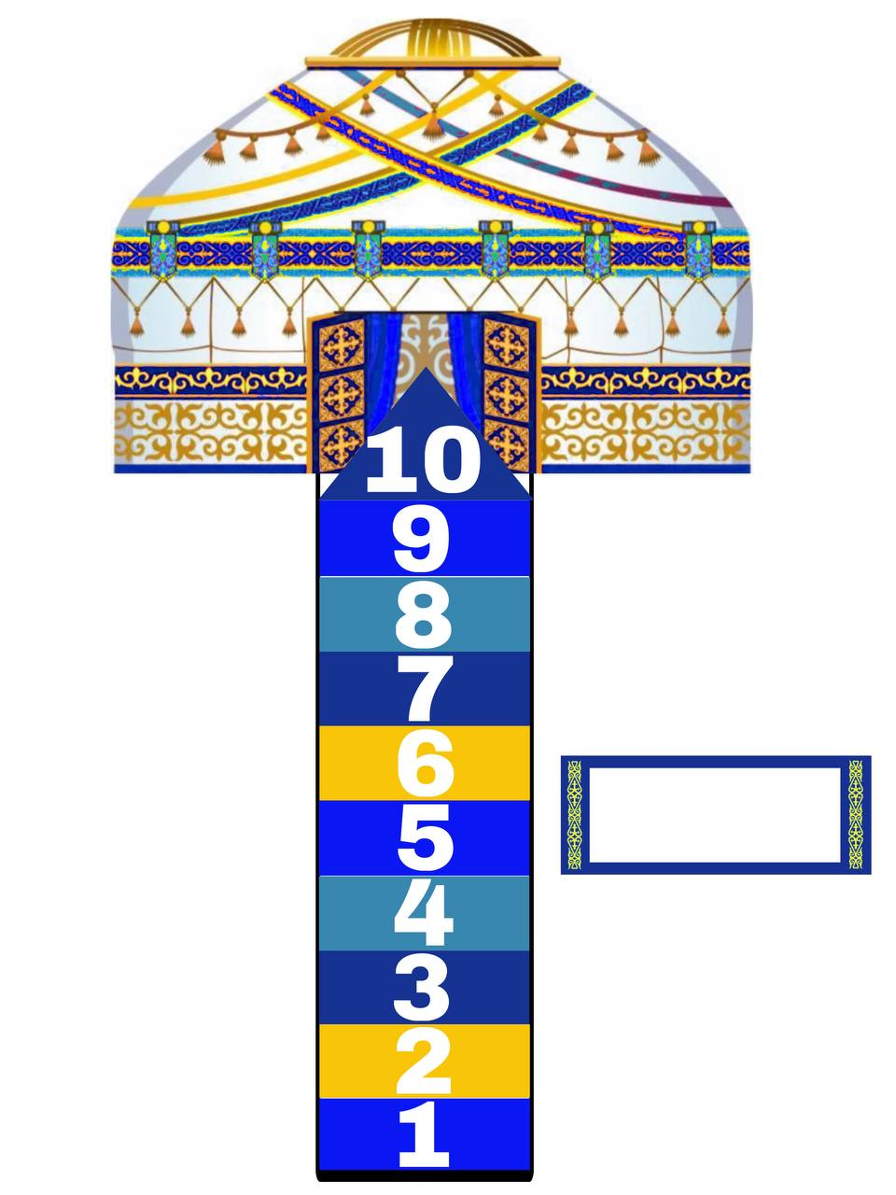  Дескриптор:  - Екі көбейткішті олардың көбейтіндісі  мен алмастыруға болатынын  түсіндіреді-1б  Түйелерді әртүрлі тәсілмен санайды-1б  Өрнектердің мәнін есептеп, өсу ретімен орналас-  тырып, сөздерді оқиды-1б  Дескриптор  Санды көбейтіндіге көбейтудің әртүрлі тәсілін түсіндіреді-1б  Тиімді тәсілмен есептеп түсіндіреді -1б  Өрнекті жазбаша түрде есептеп, тексереді-1б  Есептердің шешуін, жауабын табады -2б  Дескриптор:  Есепті шығарады-1балл.  Санды 5-ке бөлудің қызықты тәсілімен өрнектердің мәнін шығарады-1балл.  ҚБ  Мадақтау  Жарайсың!,  Керемет!  Жақсы!  Талпын!  Кері байланыс береді | Сурет  тер  оқулық    Оқулық  Дәптер  Оқулық  Тақта  Дәптер  Оқулық  Дәптер  Оқулық  Дәптер  Тақта  Кері байланысқа арналған парақтар

